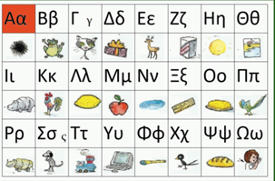
Γράφω από πεζά κεφαλαία:
αχινός …………………………
βάτραχος …………………………
γάτα …………………………
δώρο …………………………
ελάφι …………………………
ζάχαρη …………………………
ήλιος …………………………
θάλασσα …………………………
ιπποπόταμος …………………………
κόκορας …………………………
λεμόνι …………………………
μήλο …………………………
νερό …………………………
ξύλο …………………………
ομελέτα …………………………
παπαγάλος …………………………
ρινόκερος …………………………
σκύλος …………………………
τρένο …………………………
υπολογιστής …………………………
φακός …………………………
χελιδόνι …………………………
ψωμί …………………………
ώρα …………………………

